“金融树”的魅力
——访国际著名金融专家丁大卫教授
《国际商报》记者郭惠华
2007年11月7日
研究经济问题和金融问题实际上就是研究未来，研究如何将未来的风险所定，转移。然而未来充满未知，因而对未来做出定性甚至定量的分析，这是人类面对的最大挑战。如果能够在事情发生时前瞻性地预见到它的未来，这是最有价值的。
摘自丁大卫《挑战未来——国际金融专家预言中国经济》

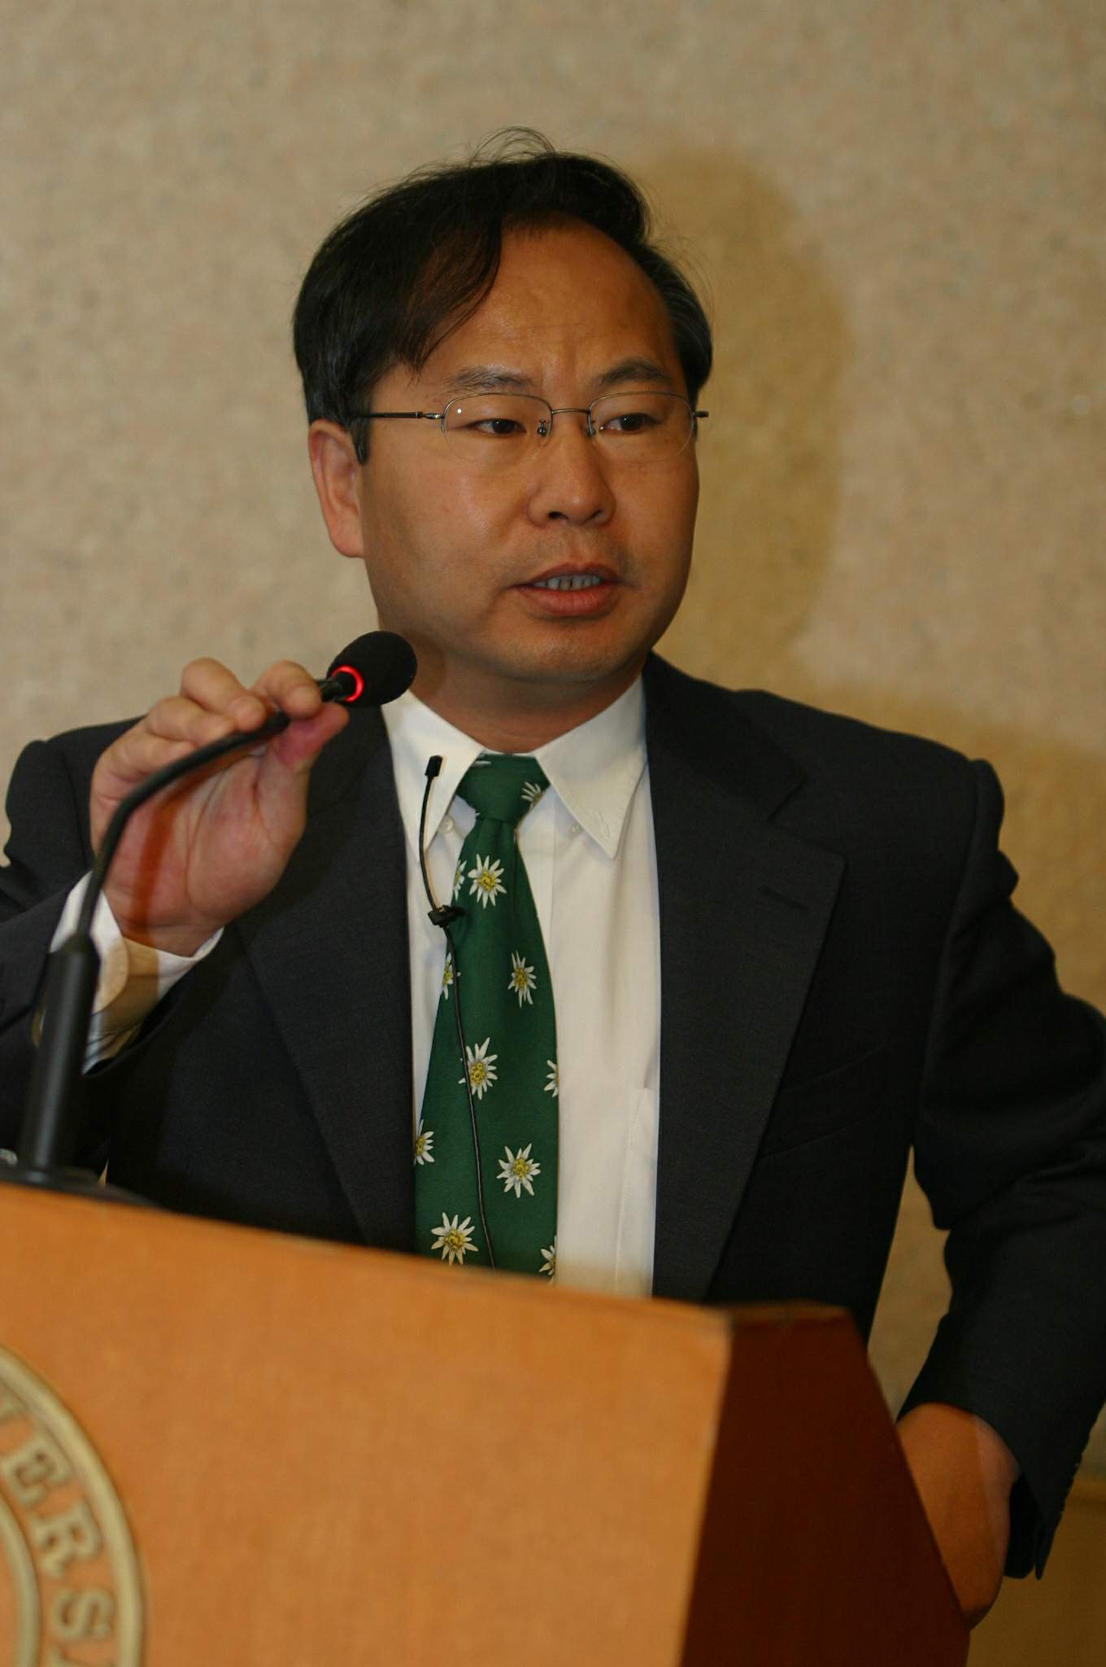
国际著名金融专家丁大卫

2007年5月，在京召开的一次国际金融大会上，本报记者有幸见到并聆听了世界金融界鼎鼎大名的丁大卫教授关于“金融树”理论的演讲报告。当时，同其他中外听众一样，记者也被丁教授将复杂难懂的金融知识演绎为浅显易懂、让人易于接受的“金融树”理论深深吸引。20多年来，丁教授呕心沥血发明创造了“金融树”理论体系、管理体系及教学体系，震撼着全世界。“金融树”理论是如何将错综复杂、抽象深奥的金融知识演绎为通俗易懂的金融知识？“金融树”理论产生的背景、作用及效果如何？“金融树”理论的前瞻性是什么？以及“金融树”将来的发展趋势等等，带着各式各样的疑问，记者采访了丁大卫教授。

记者：“金融”和“树”，常人看来是不搭边的两回事，在您那里神奇的融为一体，您这奇思妙想的最初灵感是怎么来的？
丁教授：上世纪80年代，我在美国攻读金融并考取了几乎所有的营业执照，起初，同别人一样，面对错综复杂、杂乱无章的金融、财会知识，我也曾长期困惑、苦恼。但悟性告诉我任何事物都有规律性，且自然的方法是最好的方法，因为自然界存在的时间要比我们人类久远的多，自然界是我们人类赖以生存的环境，人类的历史就是不断探索、学习和遵循自然规律的历史。人类的认识过程和目的就是不断地从主观变为客观。在北欧神话中，有一棵叫伊格德拉西尔的世界树，它连接着天与地，从树根朝上看就像是树连接着天空和大地。事实上，树是地球上存活时间最长久的物种之一，（据说世界上现在还活着的最古老的一棵树已经有9000多岁了），也是自然规律的集大成者，并且能最好地向人类揭示和展示这些规律和变化。于是，我便独自踏上了一条看不见目标和终点的自然探索之路。经过多年的不懈努力，终于发现了“金融”与“树”的奥妙关系。
的确，在常人看来，“金融”与“树”是风马牛不相及的两回事。但如果你对“金融”和“树”有深入的研究和足够的认识，你就会发现，二者在包括内部结构、发展形式、变化规律、外界影响、风险特征、系统性和相关性在内的几乎所有方面如出一辙。首先，“金融树”的名称来自英文Financial Tree。我们知道树是由树根、树干和树冠三部分组成。会计（Financial Accounting）是一切经济/商业活动的语言和准则；财务管理（Financial Management）是企业管理的核心；金融产品/市场/流动资产（Financial Markets / Products）是企业关注的重点。同样“金融树”也是由树根（会计准则）、树干（财务管理）和树冠（金融市场/产品）三部分组成。我们还知道，没有树根，就不会有树干，没有树干，就不会有树冠。三者是按序生长、相互依存、相互影响、密不可分的动态统一体。同样，没有会计准则，就不会有财务管理，没有财务管理，就不会有金融产品/市场，三者也是按序发展、相互依存、相互影响、密不可分的动态统一体。如果一棵树的根基不牢，整棵树就有可能被风刮倒；同样，如果一个企业的根基（会计准则）不牢或出现问题，整个公司都有可能倒闭。若要枝叶繁茂，必须先根深；同样，若要市值最大化，首先要根基最大化。有些树的枝叶长“疯了”，就要适当的“打顶”，有些股票价格长的过快过高，也要适当的“打顶”。“金融”与“树”之间的这种千丝万缕般的密切关系，不仅体现在从树根到枝叶的整棵树，从会计原理到衍生证券的整个金融和企业管理领域，而且延伸到它们存在的环境和空间。
进而言之，企业管理、经济管理、金融管理就是对资产的管理，然而，资产的性质、变化规律及资产负债平衡表的特点不仅与树的性质、变化规律和特点完全一样，而且没有也不可能有更形象、更合适的表现形式了。此外，事物的发展形式，包括知识、学科、知识体系的形成、积累，往往呈现出树状结构，当然，获取它们的最好方法也应是树状结构。这样，你就可以将整体与局部、点与面、框架与细节及其相互关系等一目了然。

记者：能够深刻认识到金融整体是一个系统的人已经凤毛麟角，能够将这种系统性用一棵形象的“金融树”表述出来，让普通人可以清楚的理解，这更是划时代的伟大贡献。按照自然的规律、层次、结构、逻辑，您能将影响企业、行业乃至国家的所有因素，如会计准则、财务、资产负债表、账面价值、评估价值、利润、市值、市盈率、风险因素、汇率、资本市场、股票、债券、期货、期权、管理团队等等，统统系统集成到一棵可视化的“金融树”，让人实实在在的看到它们之间的关系、作用、逻辑和变化，这简直是出神入化，妙不可言。您是如何设计发明出这种博大精深、深入浅出、通俗易懂的系统体系？您的灵感来自何方？
丁教授：来自宇宙、地球的系统性。宇宙是一体的，地球也是一体的，因此，任何人类已知的事物都不是也不能孤立存在，万物是相通的。事物存在的环境就是它们存在的体系或系统。这些体系或系统左右着事物存在的状况。即使是万物生长所依赖的太阳也是如此，太阳存在于太阳系中，并被太阳系（统）的规律所左右。既然如此，任何事物都有它的内在和外在规律（太阳和地球也要按照各自的规律和公律运转）。人类一旦掌握了这些规律和特点，就可以把事情办好，否则就要出问题。比如，一个人触犯了党纪国法（纪律、法则），就很有可能受到制裁；一个企业违反了会计准则、规律，也要受到处罚；一个国家若不能按照经济规律运转，就有可能爆发经济、金融危机；人类不断破环自然规律的行为，正在不断遭到地球法则的惩罚。
任何事物都具有一定的系统性，而且很多事物是很多系统（综合作用）集成的结果。比如，人体是由呼吸系统、心脏系统、消化系统、免疫系统、神经系统、内分泌系统等许多系统组成，因此，一个人的身体健康和素质主要是所有这些系统集成（相互作用）的结果。同样，一辆汽车也是由许多系统组成，比如，汽车通常由发动机、底盘、车身、电气设备四大部分（系统）组成。其中每个大部分（系统）又由若干个小部分（系统）组成，比如，发动机部分（系统）包括冷却系、润滑系、点火系、起动系等部分（系统）；底盘部分（系统）包括传动系、行驶系、转向系、制动装置等系统。由此可见，一辆汽车性能的好坏取决于所有系统集成（相互作用）的结果。
在上述复杂系统中，主次之分，先后之别本身就充满系统性。如果上述各系统是相互孤立的，其结果是不可想象的，人作为生命体就不可能存在和生存；汽车作为机械的“有机体”就无法运转。树，作为天与地的连接载体、自然规律的集成者，恐怕是系统性及系统相关性的最佳代表。“金融树”的发明创造革命性地将会计（根基）与它的下游——财务管理（树干）、金融（树冠）及经济（土壤、环境）等相关环节和因素系统集成为一个庞大而又一目了然的动态（真实）统一体系。

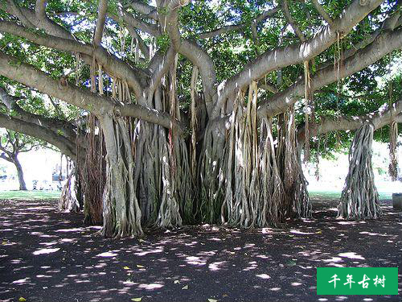
“金融树”理论认为人类所有发明创造都是在对自然规律认识和掌
握的基础上完成的。树乃自然规律的集大成者。

记者：将灵感变为现实是一个漫长而艰辛的历程。可喜的是，您已经将这个“灵感”变为现实。到目前为止，全球金融学的顶级专家学者是否已意识到了企业、金融、经济管理的系统性？
丁教授：一个企业经营的好坏也是许多系统集成的结果。如会计体系、财管体系、金融体系、销售体系、人力资源体系、环境体系等。然而，令人遗憾的是，直至目前，在全球范围，上述管理知识和认识远远没有实现系统集成，仍然充满唯心的主观意识，相互孤立、支离破碎、东一榔头西一棒子，与现实严重脱节。令人欣慰的是国际顶尖的金融学专家已意识到并试图改变上述糟糕现状。金融学的顶级教授兹维·博迪和诺贝尔奖获得者罗伯特·莫顿合著的“金融学”一书，得到诺奖获得者——大牌经济学教授保罗·萨缪尔森推荐。在本书的范围介绍中，作者写道：“在化学等发展成熟的研究领域，通常的教育方法是在入门课程中涵盖一般原理，给学生一个该学科的总印象，从而为其他更专业的课程（如无机化学与有机化学）打下基础。同样的，将金融学的所有分支领域——公司财务、投资学、金融机构学，囊括在一个统一的框架中”。从中，我们可以看出：1、作者认为，相对化学等领域，金融学发展不成熟；2、作者将所有分支领域——公司财务、投资学、金融机构学——囊括在一个统一的框架中。其实，金融学的分支领域远远不止上述三个。
尽管如此，相对目前及以往的金融类教科书和教学方法，“金融学”这本书已经是一个伟大的、前所未有的创举。但由于不了解这些分支学科及影响企业、金融、经济所有因素的相互作用、关系、位置等，作者未能找出它们之间的规律和系统性，只是机械地把几个分支学科的知识堆积在一起，因此把它们的位置、关系和作用等都搞错了。好比把树叶放到树根的位置，树根放到树干的位置，汽车轮子安装在汽车的里面，发动机放到汽车顶上。由此可见，系统的金融管理知识体系一直是个空白，业界仍在黑暗中摸索。这就是为什么金融、会计、财务管理等学科难学难用的最主要原因之一。

记者：“金融树”体系、系统金融学、金融生态学如何同获得诺贝尔奖的金融、经济理论相比？
丁教授：常言道，是非功过，后人评说，所以这个问题最好由别人回答。但在我看来，获奖的东西毫无疑问都是某领域或理论方面世界最前沿的，大多涉及的可能只是非常小的微观方面，可能只相当于“金融树”上的一个小枝叶，大多比较深奥，常人难以读懂，应用价值比较小。
相比之下，作为庞大的宏观、中观、微观为一体的知识体系和系统集成，上述发明创造，不仅通俗易懂，而且只需两三分钟就足以让任何人感受到它的魅力和震撼力，备受各界人士喜爱，不仅为企业、金融、经济发展的方方面面及其问题的解决，提供了最有效的理论和操作方法，而且为地球上所有事物的发展和管理提供了独特的方法论。换句话说，这些发明创造能够准确地指导、告诉世界上每一个人如何操作具体的每一件事。比如，如果你对地球的特点和规律有深刻的认识和了解，你就会明白为什么事物总是在不断发展变化，他们的变化规律是什么，为什么事物的发展不是直线、斜线、Z字形或其它形式，而是波动（曲折）的，如水波、声波、电波、风波、价格、股价的波动、社会、经济周期的波动等。明白了事物的波动性，你就能更好地在金融市场获利。

记者：请您举几个案例来说明事物的波动性，从而更好的了解股价的系统性、波动性？
丁教授：远的不说，2000年左右，我曾在网络股最盛行的时候，逆着潮流公开预言它们将要崩盘。果然，没过多久，预言如期应验。雅虎股价从250多美元跌至几美元。2002年底—2003年初，网络公司该死的已死，未死的股价已跌至谷底，意识到事物发展的波动性和周期性，在经营者本身都看不到希望的情况下，我以最低的价格（0.5—3美元）买进新浪、网易、搜狐等很多网络、IT股票，它们很快上升到几十美元。这就是系统性、波动性的结果。股市上最好的理论就是波浪理论，说明股价的变化像波浪一样有规律。其实，所有事物的变化都是波动的，这是地球的物理性质决定的。
今年5月17日，我应邀在国际金融大会上发言，会后某记者问我买哪只股票好，我告诉她买美尔雅和恒生电子，不过大盘涨的过快，不久将会调整。我在2006年末分别以3块多和7块多买的这两只股票，在高点20多块出货，两股5个月分别上涨3-7倍多。5.30大跌后继续低位买进，并在9月初出货，此时，两只股票分别比5.30前的高点上涨了8块和15块左右，比5.30大跌后的低点上涨了两三倍。显而易见，这两只股票在大跌前和大跌后的表现都相当出色，因此，如果5.30之前没有介入或赚到钱，5.30之后仍可获利丰厚。其实业绩是影响股价变动的最重要因素之一，而这两个公司的业绩都不怎么样，但影响事物发展的因素很多，“金融树”价值体系就是把影响股票的所有因素系统集成在一棵树上，你可以一目了然地看到它们的过去价值、现在价值和预期价值。
凭借对地球和宇宙规律、特点的肤浅认识，我曾经对未来做过多不可数的准确无误的判断和预言，并且始终承诺：对我所传授的所有知识及每一个观点的客观性、前瞻性、准确性和正确性负一辈子责任。

记者：在2005年9月11日中国（上海）期货投资国际论坛上，您指出：“根据金融树理论体系，美国这棵金融树树干的两侧严重失衡，如果不是树根牢固及树干的良好弹性和灵活性，树干早已夭折。这种失衡的状况若长期得不到修正，生态环境一旦发生变化，尤其是突发性根本变化，整棵树将有可能倒塌。美国这棵树一旦倒了，一定会殃及全世界”，您同时指出：“中国尚无资格发生系统性金融危机？”，为什么？
丁教授：时间和事实是最好的检验标准。近期美国次级债券引发的金融危机和近年中国金融业的稳健、快速发展就是对上述预言和判断的最好验证。这次全球金融危机让许多国家蒙受了巨大损失，首当其冲的就是美国，如果各国政府未能及时输血、救市，后果将不堪设想。大量输血可以一时阻止病情恶化，病情将由急性转为慢性，但若长期不能除根，可为未来埋下更大隐患。显然，美国金融管理当局和专家学者根本不懂得也不具备“金融树”体系的管理知识和水平，否则，这场危机根本就不应该发生。我认为：次级债券只是此次系统性金融危机的导火索。几年前，针对国内外一些经济学家预言中国金融危机无法避免，我撰文并在不同场合指出，中国尚无资格发生系统性金融危机。首先，中国金融业正在稳步发展，其次，中国金融尚无系统性。一个尚未结婚的人怎么会发生婚姻危机。

记者：毫无疑问地说，“金融树”体系、系统金融学、金融生态学的发明创造足以震撼全世界，请您概括一下“金融树”的作用、价值和意义？
丁教授：“金融树”体系、金融生态学、系统金融学在孔子、孟子、哥白尼、达尔文、牛顿、毛泽东、爱因斯坦等研究成果的基础上，从宇宙的角度，用地球的法则揭示事物发展的客观规律。爱因斯坦的相对性理论修正了从牛顿以来对空间、时间、引力三者相互割裂的看法及运动规律永恒不变的看法。“金融树”理论体系认为，作为统一体的地球，它的法则不仅掌控自然，而且掌控所有事物的规律，一旦掌握这些规律，你便知道事物从哪里来，到哪里去。因此，“金融树”为地球上所有事物的发展和管理提供了独特的方法论，并强调地球里的所有事物首先要符合地球的运转规律。
我是搞金融和管理的，因此，对“金融树”在这个领域的作用、价值和意义更感兴趣。首先，它揭示了“金融”与“树”之间千丝万缕的、密不可分的逻辑关系。这是一项前所未有的奇妙发现。在此基础上，它将金融及管理学的所有分支学科按照自然规律系统集成为一个庞大而又一目了然的动态统一体，这一伟大实现不仅比目前世界上最前沿的管理理论和实践领先很多年，而且彻底改变了会计、财务、金融等学科相互割裂的发展史，创建了人类有史以来全球第一个，包括会计、财务、金融等在内的庞大而又简单的完整系统知识体系、管理体系及教学体系。其次，它将看不见摸不着的、抽象难懂的知识和理论，变为一目了然，让世上所有的人用几天而不是几年的时间轻松掌握，未来人们可以像欣赏电影一样享受其中的奥秘。再者，“金融树”体系的推广普及不仅将为整个人类节省大量的时间和管理成本，而且能避免大量金融危机和管理错误的发生。用最简单的方法解决最复杂的问题，这就是科学的终极目标。

记者：资产定价和风险管理是金融的核心内容，您能不能通过实际案例，说明“金融树”在这方面的应用？
丁教授：当然可以。“金融树”价值体系和风险管理体系可以将影响资产、企业乃至国家的所有因素系统集成到一棵树，并进行定性和定量分析，这样你就可以很容易地找到价值和风险的来龙去脉。如果你能将某个企业的所有资产按照自然规律放在一棵树上，并对资产的性质和系统关系有所了解，如同医生给病人检查，你就可以发现这个企业是否存在问题，存在什么问题和如何解决。正是通过这样的方法，一些国内外知名企业如新疆德隆、美国安然等，在倒闭之前，我已经看到它们的结果。2004年的一天晚上，中央台《对话》栏目的导演约我参加一期节目的制作，本无兴趣的我得知北京一位著名企业家也要参加，我更无兴趣了。当我告诉导演该企业家和他管理的著名上市公司将要出现重大危机，该导演立即请示台领导，并于下半夜通知该企业家不要参加录制活动了。几个月后，危机果然显现，该企业家不但被革职而且受到严厉处罚，该企业的股票一路暴跌，最后被别人收购，一个著名的上市公司就这样收场了。
几乎所有风险和危机包括911事件，在发生之前，都可以通过“金融树”识别，为什么不呢？天气预报可以相当准确地识别未来的风向、风力、风速等，任何事物的发生都有其内在和外在规律，所有事物的规律都依存于地球法则，树是天地规律的集大成者，“金融树”将这些规律“树”化出来，得以应用。
1992-1993年，全国上下大张旗鼓发展期货市场，中国的商品期货交易所不仅从无到有，而且其数量很快超过世界其它地区的总和。经过3个月的考察，正当期货市场盲目发展的高峰时刻，我逆潮流而上，果断地向当时的国务院副总理朱镕基提出了一系列有关加强宏观调控、整顿和规范期货市场的建议和方案。这些方案的实施避免了金融危机的发生，为国家节约了大量的资金和人力物力，遏制了巨额外汇流失，在一定程度上抑制了通货膨胀，促进了中国期货行业从无序走向有序。美中不足的是国家未能及时关闭国债期货交易，最终导致其崩盘，造成巨大损失。通过“金融树”，你可以清楚地看到各种金融资产是如何一环一环地“长”出来的。期货属于衍生证券，衍生证券是由基础证券派生而来，它是长在树梢上，大风刮来，树梢（枝叶）首当其冲，这就是为什么期货的风险最大。在当时，我国连基础证券还未搞明白，怎么能可能搞好衍生证券呢。好比一个人，还不会走，甚至还不能站稳，就想跑；好比一棵树，树根还未长好，怎么能有树冠呢。“金融树”在资产定价和风险管理方面的实际应用案例还有很多。

记者：俗话说“一把钥匙开一把锁”。企业的实际情况千差万别，“金融树”作为一套高屋建瓴的理论体系，怎样解决不同企业的个性的实际问题？
丁教授：前面讲过，“金融树”是一个庞大的系统集成，它不但能把影响任何一个企业、一个行业及一个国家的所有因素系统集成到一棵树上，而且可以把这些因素进行系统的定性、定量分析，并通过“金融树”展现出来。这样每个企业的实际问题及解决方案便一目了然。医院可以给不同的人体检治病，同样“金融树”也可以给不同的企业体检治病。

记者：“金融树”是一个庞大的理论体系，其理论的边界在哪里？我们知道牛顿力学不能用来解释量子现象，那么在金融的世界里有没有“金融树”力所不能及的领域？如果有的话，是些什么？该如何完善？
丁教授：这个问题提的相当好。就目前而言，“金融树”不仅是一个庞大的理论体系，而且是一个庞大的管理体系和教学体系，以后很有可能还会派生出其它体系，因为它是开放式的。它的理论边界在于对地球和宇宙规律、特点的认识和理解。前面说过，地球、宇宙是一体的，万物是相通的，相对地球和宇宙而言，金融世界只是其中很小的一部分，金融世界的任何规律和变化都逃脱不了地球和宇宙的法则。因此，在整个金融世界，没有“金融树”力所不能及的领域，但这并不等于说“金融树”是绝对万能有效的，因为整个世界是相对的，所以，如同人类对地球和宇宙的认识一样，“金融树”永远有待发展。

